Atodiad 1: CAIS AM GYMERADWYAETH FOESEGOL

Er mwyn i fudd ddeillio o ymchwil ac i leihau’r risg o niwed, mae’n rhaid ei gynnal yn foesegol. Mae’n bosibl na fydd ymchwilydd wedi'i ddiogelu gan yswiriant y Brifysgol os na chafwyd cymeradwyaeth foesegol cyn cychwyn.

Mae’r Brifysgol yn dilyn diffiniad yr OECD o weithgarwch ymchwil a geir yn llawlyfr Frascati: “gwaith creadigol a gyflawnir mewn modd systematig er mwyn cynyddu’r stôr o wybodaeth, yn cynnwys gwybodaeth am ddyn, diwylliant a chymdeithas, a’r defnydd o’r stôr hon o wybodaeth i lunio cymwysiadau newydd” Yn hynny o beth, mae hyn yn cwmpasu gweithgareddau a gyflawnir gan aelodau’r staff, myfyrwyr ymchwil ôl-raddedig, a myfyrwyr ôl-raddedig ac israddedig a addysgir sy’n gweithio ar draethodau hir/prosiectau.

Gelwir yr unigolyn sy’n ymgymryd â’r gweithgarwch ymchwil yn “brif ymchwilydd”.

Nid oes angen cymeradwyaeth foesegol ar gyfer archwiliadau arferol, adolygiadau perfformiad, astudiaethau sicrhau ansawdd, profion o fewn gofynion addysgol arferol, a beirniadaeth lenyddol neu artistig.

Darllenwch y nodiadau cyfarwyddyd cyn cwblhau HOLL adrannau’r ffurflen.

Rhaid i’r ffurflen hon gael ei chwblhau a’i chymeradwyo cyn ymgymryd ag unrhyw weithgarwch ymchwil. Gweler y Rhestr Wirio am fanylion y broses ar gyfer categorïau gwahanol o geisiadau.

Dilëwch y Nodiadau Cyfarwyddyd ar ddiwedd y ffurflen CYN cyflwyno eich cais

ADRAN A: Amdanoch Chi (Prif Ymchwilydd)
Enw Llawn: |  | Chloe Ffion Jones
Ticiwch bob blwch sy’n berthnasol: |  | Aelod o’r staff: | ☐ | Cymrawd ymchwil anrhydeddus: | ☐
Myfyriwr Israddedig | ☒ | Myfyriwr Ôl-raddedig a Addysgir | ☐ | Myfyriwr Ymchwil Ôl-raddedig | ☐

Athrofa/Disgyblaeth Academaidd/Canolfan: | Hyfforddiant Cychwynnol Athrawon: Yr Athrofa
Campws: | Caerfyrddin
Cyfeiriad e-bost: | 1701508@student.uwtsd.ac.uk
Rhif Ffôn Cyswllt: | 07495015956
I fyfyrwyr:
Rhif y Myfyriwr: | 1701508
Rhaglen Astudio: | BA Addysg Gynradd gyda SAC
Cyfarwyddwr Astudiaethau/ Goruchwyliwr: | Dr Sioned V Hughes

ADRAN B: Cymeradwyaeth ar gyfer Gweithgarwch Ymchwil
A yw’r gweithgarwch ymchwil wedi’i gymeradwyo mewn egwyddor?  (gweler y Nodiadau Cyfarwyddyd ynglŷn â’r broses gymeradwyo briodol ar gyfer lefelau ymchwil gwahanol gan gategorïau gwahanol o unigolion) |  | YDY | ☒ | NAC YDY | ☐
 |  |  |  | Dyddiad
Os Ydy, nodwch ffynhonnell y gymeradwyaeth (a’r dyddiad os yw’n wybyddus) Mae’n rhaid cael cymeradwyaeth mewn egwyddor gan y ffynhonnell berthnasol cyn gwneud cais am gymeradwyaeth foesegol | Pwyllgor Graddau Ymchwil |  | ☐
 | Pwyllgor Ymchwil yr Athrofa |  | ☐
 | Arall (noder)  Arweinydd Modwl ECAD6003C |  | ☒ | 06.02.2020

ADRAN C: Deunyddiau Cyfarwyddyd Moesegol Mewnol ac Allanol
Rhestrwch y dogfennau cyfarwyddyd moesegol craidd y cyfeiriwyd atynt wrth gwblhau’r ffurflen hon (gan gynnwys unrhyw godau moeseg ymchwil penodol i’r ddisgyblaeth, a hefyd unrhyw ganllawiau moesegol penodol yn ymwneud â’r fethodoleg arfaethedig). Ticiwch i gadarnhau fod eich cynnig ymchwil yn cydymffurfio â’r codau a’r canllawiau hyn.
Cod Ymarfer Moeseg ac Integredd Ymchwil PCYDDS | ☒
Polisi Rheoli Data Ymchwil PCYDDS | ☒
BERA (2018) Ethical Guidelines for Educational Research | ☒
Canllawiau moeseg ymchwil Cyngor Gweithlu Addysg (2019) | X
Mae’r ymchwil o fewn ffiniau trefn arferol yr ystafell ddosbarth ac yn unol a’r canllawiau ysgol PDPA am ganiatad rhieni yn unol a llythr PDPA | X

ADRAN D: Gweithgarwch Ymchwil Cydweithredol Allanol
A yw’r gweithgarwch ymchwil yn cynnwys cydweithwyr y tu allan i’r Brifysgol? |  | YDY | ☐ |  | NAC YDY | ☒
Os Ydy, rhowch enw’r sefydliad allanol ac enw a manylion cyswllt y prif berson cyswllt a chadarnhad bod y person hwn wedi cydsynio i’w ddata personol gael eu rhannu yn rhan o’r cydweithio hwn:
Sefydliad
Enw’r person cyswllt
Cyfeiriad e-bost y person cyswllt

Ydy’r unigolyn hwn wedi cydsynio i rannu ei fanylion ar y ffurflen hon? |  | YDY | ☐ | NAC YDY |  |  | ☒
Ydych chi’n derbyn ysgoloriaeth KESS? |  | YDW | ☐ | NAC YDW |  |  | ☒
Ydy eich ymchwil yn cael ei ariannu’n allanol? |  | YDY | ☐ | NAC YDY |  |  | ☒
Ydych chi wedi’ch cyflogi’n benodol i ymgymryd â’r ymchwil hwn naill ai am dâl neu’n wirfoddol? | Gwirfoddol | YDW | ☐ | NAC YDW |  |  | ☒
 | Cyflogedig | YDW | ☐ | NAC YDW |  |  | ☒
A yw'r ymchwil yn cael ei wneud o fewn un o Bartneriaethau Dysgu Proffesiynol yr Athrofa (PDPA) PCYDDS sy’n bod yn barod? | Os YDY yna nid oes angen ateb y cwestiwn caniatâd isod. | YDY | ☒ | NAC YDY |  |  | ☐
Mae caniatâd i ymgymryd â’r ymchwil wedi’i roi gan y sefydliad partner | (Os YDY atodwch gopi)  Os NA ni all y cais fynd yn ei flaen | YDY | ☐ | NAC YDY |  |  | ☐

Pan fo’r gweithgarwch ymchwil yn cael ei gynnal mewn cydweithrediad â sefydliad allanol
A oes gan y sefydliad hwn ei system cymeradwyaeth foesegol ei hun? | OES | ☐ | NAC OES | ☒
Os Oes, atodwch gopi o unrhyw gymeradwyaeth derfynol (neu gymeradwyaeth interim) gan y sefydliad

ADRAN E: Manylion y Gweithgarwch Ymchwil
Teitl dangosol: | Yr Ymarferydd Adfyfyriol: Pa strategaethau a ddefnyddir gan ysgolion uwchradd a cynradd i gefnogi datblygiad lles meddyliol y disgyblion?
Dyddiad cychwyn arfaethedig: | 10/2/2020 | Dyddiad gorffen arfaethedig: | 20/3/2020
Cyflwyniad i’r Ymchwil (uchafswm o 300 o eiriau)
Gwnewch yn siŵr eich bod yn ysgrifennu ar gyfer Cynulleidfa Anarbenigol wrth amlinellu eich ymateb i’r tri phwynt isod:
- Pwrpas y Gweithgarwch Ymchwil
- Cwestiwn Ymchwil Arfaethedig
- Nodau’r Gweithgarwch Ymchwil
- Amcanion y Gweithgarwch Ymchwil
Dangoswch, yn gryno, sut mae Ymchwil Cyfredol wedi arwain y gweithgarwch arfaethedig ac esboniwch
- Beth fydd y gweithgarwch ymchwil yn ei ychwanegu at y corff gwybodaeth
- Sut mae’n mynd i’r afael â maes o bwys.
Pwrpas y Gweithgarwch Ymchwil

- I fesur effeithiolrwydd strategaethau a chymorth lles meddyliol yn yr ysgol cynradd ac uwchradd
- I wella fy ngwybodaeth a’m dealltwriaeth o strategaethau hyrwyddo llesiant mewn ysgolion cynradd ac uwchradd.

Cwestiwn Ymchwil

Pa strategaethau a ddefnyddir gan ysgolion uwchradd a chynradd i gefnogi datblygiad lles meddyliol y disgyblion?

Nodau’r Gweithgarwch Ymchwil
- Ymchwilio strategaethau lles yn yr ysgol
- Archwilio barn dysgwyr ar gefnogaeth lles meddyliol yn yr ysgol
- Archwilio barn athrawon ar gefnogaeth a strategaethau lles meddyliol yn yr ysgol
- Datblygu dealltwriaeth o les meddyliol

Amcanion y Gweithgarwch Ymchwil
- Cymharu strategaethau a ddefnyddir yn yr ysgol gynradd a’r uwchradd
- Cyfweld a dosbarthu holiaduron i athrawon/staff eraill yr ysgolion i fesur effeithiolrwydd cefnogaeth a strategaethau lles
- Arsylwi a dosbarthu holiadur i blant ysgol cynradd ac uwchradd i fesur y gefnogaeth ac effeithiolrwydd o ran strategaethau cefnogi lles yn yr ysgol

Dulliau arfaethedig (uchafswm o 600 o eiriau)
Rhowch grynodeb byr o’r holl ddulliau y gellid eu defnyddio yn y gweithgarwch ymchwil, gan ei gwneud yn glir pa dechnegau penodol fydd o bosibl yn cael eu defnyddio. Os ystyrir yn ddiweddarach bod dulliau heblaw am y rhai a restrwyd yn yr adran hon yn briodol, bydd angen cymeradwyaeth foesegol ychwanegol ar gyfer y dulliau hynny.
- Arsylwi/ gwneud nodiadau - byddaf yn arsylwi plant yn ystod gwers lle mae modd mesur lles, megis amser cylch, gwers ABCh- yma gallaf gweld y strategaethau sydd yn cefnogi lles meddyliol ar waith ac ymateb y plant. Ar unrhyw adeg bydd modd I’r plant sy’n cael eu arsylwi gadael yr ystafell os yn anghyfforddus/ Hefyd bydd modd I’r athro/wes dosbarth gweld neu darllen nodiadau’r arsylwad
- Holiadur- Bydd y plant a’r athrawon yn llenwi holiadur ar Microsoft forms yn cynnwys amryw o gwestiynnau agored a chaeedig. Os nad ydynt yn dymuno cwblhau’r holiadur does dim rhaid iddynt wneud hynny.
- Cyfweld- byddaf yn dymuno cyfweld ag athro cynradd/uwchradd neu bennaeth yr ysgol neu arbennigwyr lles. Bydd y cyfweliad yn strwythedig gyda cwestiynnau wedi paratoi o flaen llaw. Mae modd i’r cyfranogwyr adael neu beidio ag ateb y cwestiynnau ar unrhyw adeg os yn teimlo’n anghyfforddus.
- Gwaith plant- pe byddaf yn casglu gwaith y plant fel tystiolaeth byddaf yn dileu enwau’r plant ar y gwaith
- Recordio fideo neu sain/ ffotograffau- wrth gyfweld a’r oedolion byddaf yn recordio’r wybodaeth. Yn ogystal byddaf yn gwneud fideo o arfer da sydd yn cefnogi y defnydd da o strategaethau lles meddyliol. Pe byddaf yn cymryd lluniau ni fydd gwynebau’r plant yn rhan o’r llun.
- Dogfennau/ polisiau ysgol- Dymunaf gasglu unrhyw dogfennau neu polisiau sydd gan yr ysgolion sydd yn cefnogi lles meddyliol y plant

Lleoliad y gweithgarwch ymchwil
Nodwch yr holl leoliadau lle cynhelir y gweithgarwch ymchwil.
2 Ysgolion partner partneriaeth dysgu proffesiynol yr Athrofa, PCYDDS-
- Ysgol gynradd
- Ysgol uwchradd

Gweithgarwch ymchwil y tu allan i’r DU
Os cynhelir gweithgarwch ymchwil dramor, chi sy’n gyfrifol am sicrhau y cydymffurfir ag ystyriaethau moesegol lleol ac y ceisir y caniatâd perthnasol. Nodwch unrhyw ganllawiau lleol sy’n bodoli (e.e. gan gymdeithasau proffesiynol lleol/cymdeithasau dysgedig/prifysgolion) a nodwch a yw’r rhain yn cynnwys amodau moesegol y tu hwnt i’r hyn sy’n arferol yn y DU (rhowch fanylion unrhyw drwyddedau neu ganiatâd sydd eu hangen). Yn ogystal nodwch a oes unrhyw faterion moesegol penodol yn codi yn sgil y cyd-destun lleol lle cynhelir y gweithgarwch ymchwil, er enghraifft, materion diwylliannol a/neu gyfreithiol sensitif neu achosion lle mae’r cyfranogwyr yn agored i niwed.
Amherthnasol
Defnyddio dogfennau nad ydynt wedi’u cyhoeddi: A oes unrhyw rai o’r dogfennau NAD ydynt ar gael yn gyhoeddus? | NAC OES | ☒
 | OES | ☐
Os Oes, rhowch fanylion yma o’r modd y byddwch yn cael mynediad at ddogfennaeth benodol nad yw wedi’i chyhoeddi a bod hyn yn unol â chyfraith diogelu data gyfredol y wlad dan sylw a Chymru a Lloegr.

ADRAN F: Cwmpas y Gweithgarwch Ymchwil
A fydd y gweithgarwch ymchwil yn cynnwys: | BYDD | NA FYDD
Defnyddio holiadur neu offeryn ymchwil tebyg? | ☒ | ☐
Defnyddio cyfweliadau? | ☒ | ☐
Defnyddio dyddiaduron? | ☒ | ☐
Arsylwi ar gyfranogwyr a hwythau’n ymwybodol o hynny? | ☒ | ☐
Arsylwi ar gyfranogwyr a hwythau ddim yn ymwybodol o hynny? | ☐ | ☒
Defnyddio recordio fideo neu sain? | ☒ | ☐
Mynediad i wybodaeth bersonol neu gyfrinachol heb gydsyniad penodol y cyfranogwyr? | ☐ | ☒
Defnyddio unrhyw gwestiynau, ysgogiadau prawf neu gyflwyniad a allai, ym mhrofiad rhai, achosi niwed / tramgwydd corfforol, meddyliol neu emosiynol? | ☐ | ☒
Cyflawni unrhyw weithredoedd a allai achosi embaras neu effeithio ar hunan-barch? | ☐ | ☒
Ymchwilio i gyfranogwyr sy’n ymwneud â gweithgareddau anghyfreithlon? | ☐ | ☒
Defnyddio gweithdrefnau sy’n cynnwys twyll? | ☐ | ☒
Rhoi unrhyw sylwedd, cyfrwng neu blasebo? | ☐ | ☒
Gweithio gydag anifeiliaid fertebraidd byw? | ☐ | ☒
Dulliau eraill o gasglu data gwreiddiol. Eglurwch yn y blwch hwn  Er enghraifft, ‘grwpiau ffocws’. Nodwch y math o ddull(iau) casglu data yn y blwch hwn a thiciwch y blwch cysylltiedig. | ☒ | ☐
Manylion unrhyw ddulliau eraill o gasglu data gwreiddiol:  - Ffotograffau  - Polisiau/dogfennau | ☒ | ☐
Os atebwyd NA FYDD i bob cwestiwn, yna mae’r gweithgarwch ymchwil yn isel ei risg (yn foesegol) a gall fod wedi’i eithrio rhag rhai o’r adrannau canlynol (gweler y Nodiadau Cyfarwyddyd).

Os atebwyd BYDD i unrhyw gwestiwn, ni ddylid ymgymryd â gweithgarwch ymchwil tan y ceir cymeradwyaeth foesegol lawn.

ADRAN G: Cyfranogwyr Arfaethedig
Pwy yw’r cyfranogwyr arfaethedig: | IE | NA
Myfyrwyr neu staff yn y Brifysgol? | ☐ | ☒
Oedolion (dros 18 oed ac sy’n gymwys i gydsynio)? | ☒ | ☐
Oedolion agored i niwed? | ☐ | ☒
Plant a Phobl Ifanc dan 18 oed? (Bydd angen cydsyniad Rhiant, Gofalwr neu Warcheidwad) | ☒ | ☐
Carcharorion? | ☐ | ☒
Troseddwyr ifanc? | ☐ | ☒
Y rhai y gellid ystyried bod ganddynt berthynas arbennig o ddibynnol â’r ymchwilydd neu gyfryngwr (gatekeeper)? | ☐ | ☒
Pobl sy’n ymwneud â gweithgareddau anghyfreithlon? | ☐ | ☒
Eraill (nodwch yn benodol unrhyw grŵp nad ydynt efallai’n gallu rhoi cydsyniad). Nodwch nhw yma a thicio’r blwch priodol | ☐ | ☒
Arall – nodwch yma: | ☐ | ☒

Niferoedd a ffynhonnell y cyfranogwyr
Rhowch amcangyfrif o’r nifer disgwyliedig o gyfranogwyr. Sut byddwch chi’n canfod cyfranogwyr a sut cânt eu recriwtio?
Faint o gyfranogwyr a ddisgwylir? | - Disgyblion ysgol cynradd ac uwchradd- tua 30 o blant  - Tua dau athro/wes dosbarth ysgol cynradd ac uwchradd  - Pennaeth ysgol cynradd ac uwchradd  - Staff arall yr ysgol megis nyrs ysgol, cynorthwydd dosbarth, arbennigwr ar les meddyliol
Pwy fydd y cyfranogwyr? | - Plant ysgol- cyfnod Sylfaen, CA2 a phlant uwchradd  - Athrawon  - Pennaeth  - Staff arall ysgol
Sut byddwch chi’n canfod y cyfranogwyr? | Byddaf yn cael caniatad gan yr uwch-fentor a’r athrawon dosbarth cyn i’r ymchwil ddechrau

Gwybodaeth i gyfranogwyr: | BYDDAF | NA FYDDAF | AMH.
A fyddwch chi’n disgrifio’r prif weithdrefnau ymchwil i gyfranogwyr ymlaen llaw, fel eu bod yn cael gwybod beth i’w ddisgwyl? | ☒ | ☐ | ☐
A fyddwch chi’n dweud wrth y cyfranogwyr fod eu cyfranogiad yn wirfoddol? | ☒ | ☐ | ☐
A fyddwch chi’n cael cydsyniad ysgrifenedig gan y rhai sy’n cymryd rhan? | ☒ | ☐ | ☐
A fyddwch chi’n egluro wrth y cyfranogwyr na fydd gwrthod cymryd rhan yn yr ymchwil yn effeithio ar eu triniaeth neu’u haddysg (os yn berthnasol)? | ☒ | ☐ | ☐
Os yw’r ymchwil yn arsylwadol, a fyddwch chi’n gofyn i’r cyfranogwyr am eu cydsyniad i gael eu harsylwi? | ☒ | ☐ | ☐
A fyddwch chi’n dweud wrth y cyfranogwyr eu bod yn gallu tynnu’n ôl o’r ymchwil ar unrhyw adeg ac am unrhyw reswm? | ☒ | ☐ | ☐
Gyda holiaduron, a fyddwch chi’n rhoi’r dewis i gyfranogwyr i hepgor cwestiynau nad ydynt am eu hateb? | ☒ | ☐ | ☐
A fyddwch chi’n dweud wrth y cyfranogwyr yr ymdrinnir â’u data yn gwbl gyfrinachol ac, os cânt eu cyhoeddi, na ellir eu hadnabod fel eu data hwy? | ☒ | ☐ | ☐
A fyddwch yn cynnal ôl-drafodaeth gyda’r cyfranogwyr wedi iddynt gymryd rhan, mewn modd sy’n briodol i’r math o ymchwil a gynhaliwyd? | ☒ | ☐ | ☐
Os atebwyd NA FYDDAF i unrhyw rai o’r cwestiynau uchod, rhowch eglurhad

Gwybodaeth i gyfranogwyr: | BYDD | NA FYDD | AMH.
A fydd pob cyfranogwr yn cael ei dalu? | ☐ | ☒ | ☐
A fydd offer trydanol arbenigol neu offer arall yn cael ei ddefnyddio gyda’r cyfranogwyr? | ☐ | ☒ | ☐
A fydd unrhyw fuddiannau ariannol neu fuddiannau eraill i’r ymchwilydd neu’r Brifysgol yn deillio o’r astudiaeth hon? | ☐ | ☒ | ☐
A fydd y gweithgarwch ymchwil yn cynnwys camarwain cyfranogwyr yn fwriadol mewn unrhyw fodd, neu guddio nodau penodol yr astudiaeth yn rhannol neu’n llawn? | ☐ | ☒ | ☐
Os atebwyd BYDD i unrhyw gwestiwn, rhowch fanylion llawn

ADRAN H: Risgiau a Ragwelir

Amlinellwch unrhyw risgiau a ragwelir a allai gael effaith niweidiol ar unrhyw rai o’r cyfranogwyr, yr ymchwilwyr a/neu’r Brifysgol, a’r camau a gymerir i fynd i’r afael â nhw.

Os ydych wedi cwblhau asesiad risg llawn (er enghraifft fel sy’n ofynnol gan labordy, neu gydweithiwr ymchwil allanol) gallwch atodi’r asesiad hwnnw i’r ffurflen hon.
A oes asesiad risg llawn wedi’i gwblhau a’i atodi? |  | Oes | ☐
 |  | Nac oes | ☒
Risgiau i’r cyfranogwyr
Er enghraifft: gofid emosiynol, datgeliad ariannol, niwed corfforol, trosglwyddo data personol, gwybodaeth sefydliadol sensitif
Risg i’r Cyfranogwr:  - Plant yn anghyfforddus  - Gall y plant teimlo o dan bwysau I rhoi ateb cywir neu ymateb  - Enwau plant yn cael eu cyhoeddi | Sut byddwch chi’n lleihau’r Risg i’r Cyfranogwr  - Bydd gan bob plentyn yr hawl I dynnu’n ol o’r ymchwil ar unrhyw adeg  - Cynnal gweithgareddau/ arsylwad lle mae’r plant yn gyfarwydd gyda’r amgylchedd  - Cadw enwau plant yn gyfrinachol
Os yw’r gweithgarwch ymchwil yn cynnwys pynciau sensitif neu bynciau sy’n peri gofid neu gywilydd (e.e. gweithgarwch rhywiol, defnydd o gyffuriau) neu faterion sy’n debygol o ddatgelu gwybodaeth sy’n galw am weithredu pellach (e.e. gweithgarwch troseddol), rhowch fanylion y gweithdrefnau i ddelio â’r materion hyn, gan gynnwys unrhyw gefnogaeth/gyngor (e.e. rhifau llinellau cymorth) a gynigir i’r cyfranogwyr. Sylwer, lle bo hynny’n berthnasol, y dylai gweithdrefnau cydsynio ei gwneud yn glir os darganfyddir rhywbeth sydd, neu a allai fod, yn anghyfreithlon yn ystod prosiect, ei bod yn bosibl y bydd angen ei ddatgelu i’r awdurdodau priodol
Amherthnasol

Risgiau i’r ymchwilydd
Er enghraifft: diogelwch personol, niwed corfforol, gofid emosiynol, risg o gyhuddiad o niwed/ anwedduster, gwrthdaro buddiannau
Risg i’r ymchwilydd:  - Ymchwilydd yn cael ei chyhuddo o guddio data  - Plant yn datgelu data sydd yn rhoi pwysau neu ofid emosiynnol ar yr ymchwilydd  - Ddim yn gofyn am ganiatad cyfranogwyr | Sut byddwch chi’n lleihau’r Risg i’r Ymchwilydd:  - Llenwi ffurflen moeseg gan ddilyn canllawiau BERA (2018)  - Cadw data yn ddiogel gan warchod cyfrinachedd y cyfranogwyr  - Gofyn am ganiatad holl gyfranogwyr cyn dechrau  - Stopio’r weithgaredd yn syth ac yn dilyn canllawiau cod ymarfer moeseg ac integredd ymchwil 2017-2020
Risgiau i’r Brifysgol/sefydliad
Er enghraifft: cyhoeddusrwydd gwael, colled ariannol, diogelu data
Risg i’r Brifysgol:  - Risg o gyhoeddusrwydd negyddol neu pherygl enw da’r brifysgol pe byddai’r ymchwilydd yn methu a dilyn y canllawiau moesegol neu os caiff cwyn ei wneud yn ei herbyn | - Cydymffurfio gyda fframweithiau, polisiau, safonau moesegol a phroffesiynol yr ysgolion a dilyn gweithdrefnau cod ymarfer ymarfer moeseg ac integredd ymchwil 2017-2020 PCYDDS, BERA.

Y Gwasanaeth Datgelu a Gwahardd (DBS)
Os yw gweithgarwch ymchwil yn cynnwys plant neu oedolion agored i niwed, mae’n rhaid cael tystysgrif gan y Gwasanaeth Datgelu a Gwahardd cyn dod i unrhyw gysylltiad â’r cyfranogwyr hyn. | OES | NAC OES | AMH.
A yw’n ofynnol bod gennych Dystysgrif DBS gyfredol ar gyfer eich ymchwil? | ☒ | ☐ | ☐

ADRAN I: Adborth, Cydsyniad a Chyfrinachedd
Adborth
Pa ôl-drafodaeth ac adborth a ddarperir i’r cyfranogwyr, sut y gwneir hyn a phryd?
Ar ôl yr ymchwil byddaf yn rhannu’r canlyniadau gyda’r ysgolion.
Mae modd i unrhyw oedolyn wrthod rhoi caniatad i ddefnyddio’r data.
Bydd y disgyblion yn rhoi caniatad ar ddechrau’r holiadur ar ffurff cwestiwn wrth dicio bocs

Cydsyniad gwybodus
Disgrifiwch y trefniadau i hysbysu darpar gyfranogwyr, cyn iddynt roi cydsyniad, o’r hyn mae’n ei olygu i gymryd rhan. Disgrifiwch y trefniadau i gyfranogwyr roi cydsyniad llawn cyn i’r gwaith o gasglu data ddechrau. Os yw’n amhriodol cael cydsyniad yn y modd hwn, eglurwch sut y ceir cydsyniad a sut y cofnodir hynny yn unol â deddfwriaeth diogelu data gyfredol.
Byddaf yn trafod fy nghynnig ymchwil mewn manylder gyda fy holl gyfranogwyr posibl cyn dechrau’r ymchwil.

Cyfranogwyr oedolion:
Byddaf yn gofyn i bob cyfranogwr oedolyn i gwblhau y ffurflen ganiatad isod;

Teitl y project ymchwil: A yw strategaethau a ddefnyddir gan ysgolion uwchradd a cynradd yn cefnogi datblygiad lles meddyliol y disgyblion i’r gorau

Enw’r ymchwilydd: Chloe Jones

Cadarnhaf fy mod yn deall y wybodaeth gan Chloe Jones am ei chynnig ymchwil. Rwyf wedi cael cyfle i ystyried y wybodaeth, gofyn cwestiynau ac rwyf wedi cael ateb boddhaol i rhain.
Deallaf fy mod yn cymryd rhan yn wirfoddol ac mae’r hawl gennyf i dynnu’n ol ar unrhyw adeg heb rhoi rheswm
Deallaf gellir ddefnyddio unrhyw wybodaeth a rhoddir gennyf yn ystod yr ymchwil
Deallaf ni fydd fy enw’n ymddangos mewn unrhyw adroddiad, erthygl neu gyflwyniadau
Cytunaf i gymryd rhan yn yr astudiaeth uchod

Llofnod: Dyddiad:

Cyfranogwyr plant:
Byddaf yn derbyn caniatad ar lafar oddi wrth plant yn yr ysgol cynradd, ac yna cyn lenwi’r holiadur bydd yn printio gwyneb hapus neu trist cyn ddechrau.
Gyda phlant yr uwchradd byddaf hefyd yn cael caniatad ar lafar ond bydd cwestiwn ar ddechrau’r holiadur yn gofyn iddynt i gadarhau eu bod yn hapus i gymryd rhan.

Wrth arsylwi’r plant byddaf wedi cael caniatad oddi wrth fy mentor dosbarth i wneud hyn.

Cyfrinachedd / Anhysbysrwydd
Nodwch sut y sicrheir cyfrinachedd ac anhysbysrwydd y cyfranogwyr mewn unrhyw gynnyrch. Os na chynigir anhysbysrwydd, eglurwch pam.
Bydd y data I gyd yn cael eu gadw’n anhysbys. Byddaf yn dileu’r holl enwau’r cyfranogwyr a’r ysgolion hefyd. Gan sicrhau bydd yr holl ddata unigol yn cael eu gwneud yn anhysbys.
Byddaf yn adnabod hawliau’r cyfranogwyr I gyfrinachedd ac anhhysbysrwydd. Byddaf yn dilyn gofynion cyfreithlon mewn pethynnas a storio data personol fel nodir yn y ddeddf diogelu data (1988). Byddaf yn cadw’r holl ddata’n diogel gan beidio a gyhoeddi’r data megis trwy’r rhyngrwyd.

ADRAN J: Diogelu a Storio Data
Wrth gwblhau’r adran hon cyfeiriwch at Bolisi Rheoli Data Ymchwil y Brifysgol a’r adnoddau helaeth ar dudalennau gwe Rheoli Data Ymchwil y Brifysgol (http://uwtsd.ac.uk/library/research-data-management/).
A yw’r gweithgarwch ymchwil yn cynnwys data personol (yn ôl diffiniad y Rheoliad Cyffredinol ar Ddiogelu Data 2016 a Deddf Diogelu Data 2018)? | YDY | NAC YDY
Mae “data personol” yn golygu unrhyw wybodaeth sy’n gysylltiedig â pherson naturiol adnabyddedig neu adnabyddadwy (‘testun data’). Mae person naturiol adnabyddadwy yn un y gellir ei adnabod, yn uniongyrchol neu’n anuniongyrchol, yn arbennig wrth gyfeirio at ddynodydd megis enw, rhif adnabod, data lleoliad, dynodydd ar-lein neu at un neu fwy o ffactorau sy’n benodol i hunaniaeth gorfforol, ffisiolegol, enetig, feddyliol, economaidd, ddiwylliannol neu gymdeithasol y person naturiol hwnnw. | ☐ | X
Os YDY, rhowch ddisgrifiad o’r data ac eglurwch pam mae angen casglu’r data hyn:
(dylai’r blwch hwn fynd yn fwy wrth i chi deipio)
A yw’n cynnwys data categori arbennig (yn ôl diffiniad y Rheoliad Cyffredinol ar Ddiogelu Data)? | YDY | NAC YDY
Mae “Data categori arbennig” yn golygu data personol sensitif sy’n cynnwys gwybodaeth am y testunau data -  (a) tras hiliol neu ethnig,  (b) safbwyntiau gwleidyddol,  (c) credoau crefyddol neu gredoau eraill o natur debyg,  (d) aelodaeth o undeb llafur (yn ôl ystyr Deddf yr Undebau Llafur a Chysylltiadau Llafur (Cydgrynhoi) 1992),  (e) iechyd neu gyflwr corfforol neu feddyliol,  (f) bywyd rhywiol,  (g) geneteg,  (h) data biometrig (a ddefnyddir i ddibenion adnabod), | ☐ | X
Os YDY, rhowch ddisgrifiad o’r data categori arbennig ac eglurwch pam mae angen casglu’r data hyn:
(dylai’r blwch hwn fynd yn fwy wrth i chi deipio)
A fydd y gweithgarwch ymchwil yn cynnwys storio data personol a/neu ddata categori arbennig ar un o’r canlynol: | BYDD | NA FYDD
Ffeiliau llaw (h.y. ar bapur)? | ☒ | ☐
Cyfrifiaduron y brifysgol? | ☐ | ☒
Cyfrifiaduron cwmnïau preifat? | ☐ | ☒
Cyfrifiaduron cartref neu bersonol eraill? | ☐ | ☐
Gliniaduron / CDs / disgyrwyr cludadwy / cofbinnau? | ☒ | ☐
Storio yn y “cwmwl” neu wefannau? | ☒ | ☐
Arall – noder: | ☐ | ☐
Yn achos yr holl ddata a storir, eglurwch y mesurau sydd yn eu lle i sicrhau diogelwch y data a gasglwyd, cyfrinachedd y data, yn cynnwys manylion diogelu’r data gan gyfrinair, eu hamgryptio, eu gwneud yn ddienw a’u rhoi dan ffugenw:
- Microsoft forms
- Anhysbysrwydd I gyfranogwyr drwy ddefnyddio ffugenwau
- Storio data’n ddiogel a chadw cofnodion gyda gwybodaeth bersonol tan fy mod wedi derbyn canlyniadau’r project ymchwil er mwyn gwarchod cyfrinachedd ac anhysbysrwydd
- Ffeiliau llaw yn cael eu storio’n ddiogel
- Unrhyw wybodaeth ar gofbin yn cael eu gad war gofbin gyda chlo

Storio Pob Data
A fydd y gweithgarwch ymchwil yn cynnwys unrhyw rai o’r gweithgareddau canlynol: | BYDD | NA FYDD
Trosglwyddo data electronig mewn unrhyw ffurf? | ☐ | ☒
Rhannu data ag eraill yn y Brifysgol? | ☐ | ☒
Rhannu data â sefydliadau eraill? | ☐ | ☒
Allforio data y tu allan i’r Undeb Ewropeaidd neu fewnforio data o’r tu allan i’r Deyrnas Unedig? | ☐ | ☒
Defnyddio cyfeiriadau, codau post, ffacsys, e-byst neu rifau ffôn personol? | ☐ | ☒
Cyhoeddi data a allai ganiatáu adnabod unigolion? | ☐ | ☒
Defnyddio system rheoli data? | ☐ | ☒
Archifo data? | ☒ | ☐
Os atebwyd BYDD i unrhyw gwestiwn, rhowch fanylion llawn, gan egluro sut y caiff hyn ei wneud yn unol â’r Rheoliad Cyffredinol ar Ddiogelu Data a’r Ddeddf Diogelu Data (a/neu unrhyw drefn ryngwladol gyfatebol):
- Cydymffurfio gyda canllawiau GDPR a canllawiau rheoli data ymchwil PCYDDS (2019)
- Bydd yr holl ddata’n cael eu storio’n anhysbys gyda chod- ddim yn enwi’r ysgol na enwau’r disgyblion (ysgol A, Plentyn 1)
- Fe fydd y ffurflenni caniatad yn cael eu storio ar wahan I’r holl ddata
- Ni fydd y data’n cael eu rhannu ond ar sail crynodeb yn unig gyda fy nhiwtor
- Bydd y data I gyd yn anhysbys ac yn cael eu gadw’n ddiogel

Rhestrwch bawb fydd â hawl i weld y data a gynhyrchir trwy’r gweithgarwch ymchwil:
- Yr ymchwilydd
- Tiwtor
- Ail farciwr

Rhestrwch bawb fydd â rheolaeth o’r data a gynhyrchir trwy’r gweithgarwch ymchwil ac a fydd yn gweithredu fel ceidwad y data:
Yr ymchwilydd
Rhowch fanylion y trefniadau storio data, yn cynnwys y mesurau diogelwch sydd yn eu lle i ddiogelu’r data, ble caiff y data eu storio, am ba hyd, ac ym mha ffurf. A fydd y data’n cael eu harchifo – os felly, sut ac os na, pam.
Data electronig-
- Cael eu storio ar weinydd diogel ym Mhrifysgol Cymru y Drindod Dewi Sant yn unol a gweithdrefn rheoli cofnodion y Brifysgol a’r polisi rheoli datad ymchwil PCYDDS (2019)
- Storio ar gofbin wedi’I amgryptio

Data papur:
- Storio’n ddiogel mewn lleoliad nid oes gan neb mynediad
- Archifir y data ar ôl ei ddefnyddio
- Llunnir cynllun rheoli data ar gyfer yr ymchwil gan ddilyn gweithdrefnau ar gyfer mynediad agored a dinistrio data yn unol a’r rheoliadau diogelu data cyffredinol (2018)

Nodwch a fydd eich data’n cael ei storio yng Nghadwrfa Data Ymchwil PCYDDS (gweler https://researchdata.uwtsd.ac.uk/ ). Os felly, eglurwch. (Yn fwyaf perthnasol i staff academaidd)
Na fydd

Cadarnhewch eich bod wedi darllen cyfarwyddyd PCYDDS ar reoli data (gweler https://www.uwtsd.ac.uk/library/research-data-management/) | YDW | ☒
 | NAC YDW | ☐
Cadarnhewch eich bod yn ymwybodol bod angen i chi gadw’r holl ddata tan ar ôl i'ch ymchwil ddod i ben neu ddiwedd eich cyllid | YDW | ☒
 | NAC YDW | ☐

ADRAN K: Datganiad
Mae’r wybodaeth rwyf wedi’i chyflwyno yn gywir ac yn gyflawn hyd eithaf fy ngwybodaeth. Rwyf wedi ceisio nodi unrhyw risgiau a phroblemau sy’n gysylltiedig â’r gweithgarwch ymchwil ac rwyf yn cydnabod f’ymrwymiadau innau a hawliau’r cyfranogwyr.

Wrth gyflwyno’r cais hwn cadarnhaf drwy hyn fy mod yn ymrwymo i sicrhau y bydd y gweithgarwch ymchwil a enwir uchod yn bodloni Cod Ymarfer Moeseg ac Integredd Ymchwil y Brifysgol sydd wedi’i gyhoeddi ar y wefan:. https://www.uwtsd.ac.uk/research/research-ethics/
Llofnod yr Ymgeisydd: | C. Jones | Dyddiad:  4.02.20

Ar gyfer Cyflwyniadau MYFYRWYR:
Cyfarwyddwr Astudiaethau/ Goruchwyliwr: | Dr Sioned V Hughes | Dyddiad:  07.02.20
Llofnod: | S.V.Hughes | Dyddiad:  07.02.20

Ar gyfer Cyflwyniadau STAFF:
Cyfarwyddwr Academaidd/ Deon Cynorthwyol: |  | Dyddiad:
Llofnod: |  | Dyddiad:

Rhestr Wirio: Cwblhewch y rhestr wirio isod i sicrhau eich bod wedi cwblhau’r ffurflen yn unol â’r canllawiau ac wedi atodi unrhyw ddogfennaeth sy’n ofynnol:
☒ | Rwyf wedi darllen y nodiadau cyfarwyddyd a ddarperir cyn cwblhau’r ffurflen.
☐ | Rwyf wedi cwblhau HOLL ADRANNAU PERTHNASOL y ffurflen yn llawn.
☒ | Cadarnhaf fod y gweithgarwch ymchwil wedi’i gymeradwyo mewn egwyddor.
☐ | Rwyf wedi atodi copi o’r gymeradwyaeth derfynol/interim gan sefydliad allanol (lle bo’n briodol).
☐ | Rwyf wedi atodi asesiad risg llawn (a HEB gwblhau Adran H y ffurflen hon) (lle bo’n briodol) TICIWCH HWN DIM OND OS YDYCH WEDI ATODI ASESIAD RISG LLAWN
☒ | Rwy’n deall mai fy nghyfrifoldeb i yw sicrhau y bydd y gweithgarwch ymchwil a enwir uchod yn bodloni Cod Ymarfer Moeseg ac Integredd Ymchwil y Brifysgol.
☒ | Cyn cychwyn casglu data rwy’n deall ei bod yn rhaid i’r holl ddogfennau sydd wedi’u hanelu at ymatebwyr (yn cynnwys taflenni gwybodaeth, ffurflenni cydsynio, holiaduron, rhaglenni cyfweliadau ac ati) gael eu cadarnhau gan y Cyfarwyddwr Astudiaethau/Goruchwyliwr, y tiwtor modwl neu’r Cyfarwyddwr Academaidd.
☒ | Rwyf wedi dileu’r nodiadau cyfarwyddyd cyn cyflwyno’r ffurflen PG2 i’w hystyried.

Atodiad 2: Ffurflen gydsynio

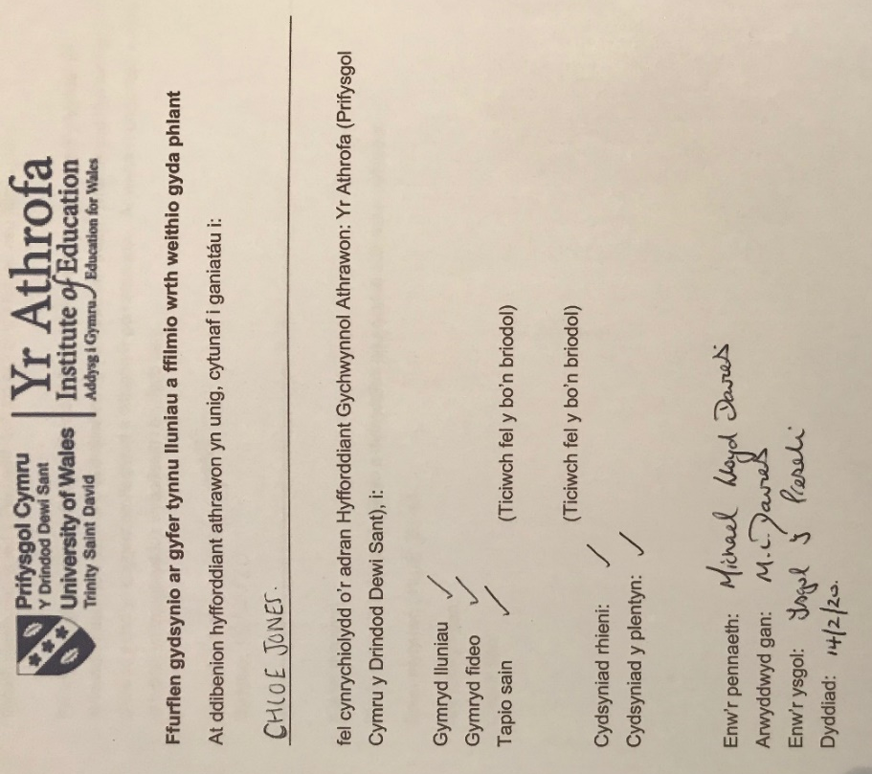
Ffurflen gydsynio’r Ysgol uwchradd

Ffurflen gydsynio’r Ysgol gynradd
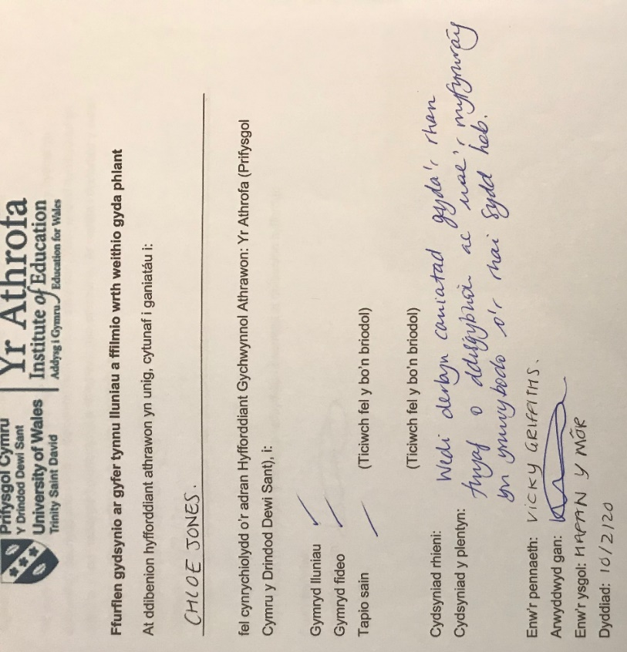

Atodiad 3: Cydsyniad cyfweliadau
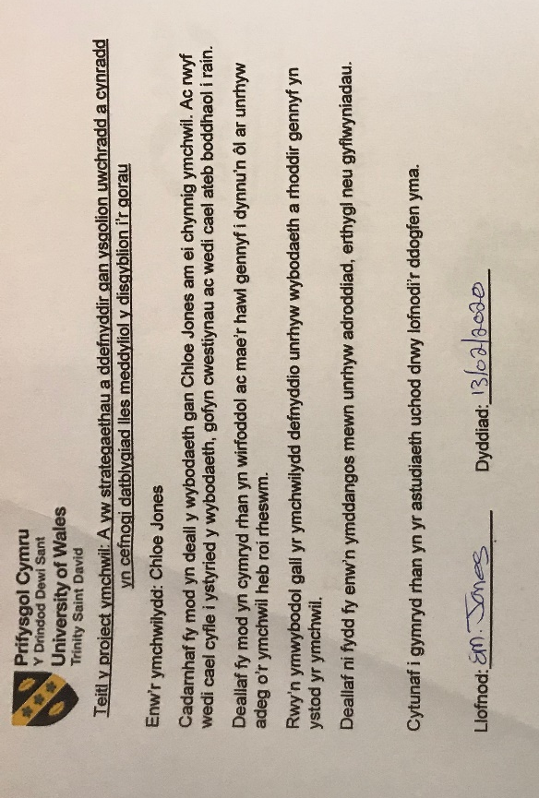

Cydsyniad cyfweliad yn yr uwchradd

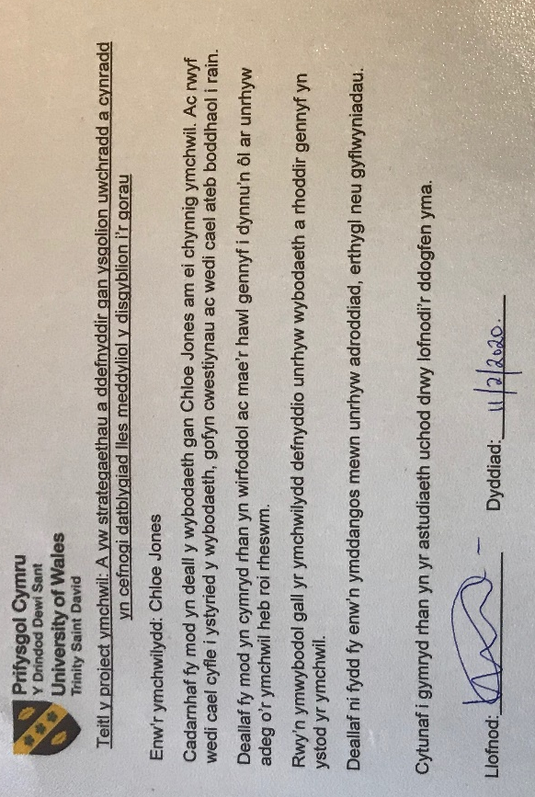
Cydsyniad cyfweliad yn y cynradd

Atodiad 4: Cwestiynau’r cyfweliadau

- Beth yw eich rôl o fewn yr ysgol?
- A ydych chi wedi gweld cynnydd yn y nifer o blant sydd yn dioddef o salwch meddyliol dros y 4 blwyddyn ddiwethaf?
- Os ydych chi, yn eich barn chi beth yw’r rhesymau dros hyn?
- Pa strategaethau defnyddir gan yr ysgol i hybu neu gefnogi lles meddyliol eich disgyblion?
- A oes gennych chi raglen ysgol gyfan ar gyfer lles, sy’n ffocysu ar les?
- Os felly, beth yw’r strategaeth rhaglen ysgol gyfan i gefnogi lles?
- Pa strategaethau defnyddir i gefnogi plentyn o’r cynradd sy’n dioddef o salwch meddyliol sy’n cyrraedd yr uwchradd/ sut rydych chi’n cydweithio gydag ysgolion uwchradd i gefnogi plentyn sy’n gorffen blwyddyn 6 ac sy’n dioddef o salwch meddyliol?
- Gyda’r cwricwlwm newydd yn dod i Gymru a ydych chi’n gweld budd o sefydlu maes dysgu a phrofiad iechyd a lles?
- A ydych chi’n hyderus bod plant yn cael ymyrraeth gynnar ar sail iechyd meddyliol?

Cyfweliadau
Cyfweliad 1: Ysgol Gynradd
Dulliau ymchwil\Cyfweliad Cynradd.m4a

Cyfweliad 2: Ysgol Uwchradd

Dulliau ymchwil\Cyfweliad Uwchradd.m4a

Atodiad 5: Beth arsylwyd yn y ddwy ysgol

Arsylwi yn yr ysgol Gynradd-
- Sesiynau ELSA
- Amser cylch dosbarth derbyn
- Amser cylch a gweithgareddau lles blwyddyn 2
- Amser cylch a gweithgareddau lles blwyddyn 3
- Gwers diogelwch ar y we blwyddyn 5 a 6
- Gwasanaethau- Diogelwch y we ac ar bwysigrwydd presenoldeb da
Arsylwi yn yr ysgol Uwchradd-
- Gwers theori addysg gorfforol blwyddyn 10
- Gwers addysg gorfforol blwyddyn 8
- Gwasanaeth blwyddyn 7, 8 ac 9- diogelwch ar y we
- Ymweliad i Ganolfan Y Porth

Atodiad 6: holiaduron lles meddyliol

Holiadur i ddisgyblion cyfnod sylfaen



Holiadur i ddisgyblion CA2


Holiadur lles disgyblion uwchradd


Holiadur i staff yr ysgol


Atodiad 7- Rhestr o drafodaethau anffurfiol

Ysgol gynradd-
- Pennaeth yr ysgol
- Athrawes dosbarth derbyn
- Athrawes dosbarth blwyddyn 2
- Cydlynydd ELSA

Ysgol uwchradd-
- Athrawes mathemateg
- Swyddog diogelu ac arweinydd ALENCO
- Dirprwy ALENCO
- Swyddog presenoldeb
- Pennaeth iechyd a lles blwyddyn 7
- Swyddog ieuenctid
- Aelodau o’r Chweched
- Cownselydd

Atodiad 8: Strategaeth amser cylch

Dechreua gwers blwyddyn 2 a blwyddyn 3 gydag amser cylch. Gwelir yn strategaeth oedd yn galluogi plant i ymlacio ac i fod yn agored. Ymddengys y plant yn hyderus ac yn gyffyrddus gyda’r strategaeth hon.
Defnyddia’r ddau ddosbarth tegan yn ystod amser cylch fel dangosydd i bryd oedd hawl siarad. Hybir hyn sgiliau gwrando a meddwl y disgyblion.
Datblygwyd amryw o sgiliau wrth ymdrin yn y dasg hon megis sgiliau siarad, gwrando, ymateb, datrys problem, ac yn bwysig empathi.

Gweithgareddau lles blwyddyn 2
Tasg 1: Ar yr IPads ar Hwb roedd rhaid i’r disgyblion greu llun oedd yn cyfleu hapusrwydd, ac yna’n mynd ati i wneud llun sy’n cyfleu tristwch. Ar ôl cwblhau’r lluniau ceir cyfle i drafod a gwahaniaethu rhwng y ddau lun.
Tasg 2: Yn eu llyfrau thema ar y thema iechyd meddwl y dasg oedd tynnu llun o’u hun ac yna ysgrifennu geiriau teimladau o’u hamgylch. Ar ôl cwblhau hyn roedd angen i’r disgyblion defnyddio’r eirfa ac i roi mewn i frawddegau i gyfleu sut a ble maent wedi profi’r teimlad yma.
Tasg 3: Yn y gornel adeiladu'r dasg oedd cydweithio gydag aelodau’r grŵp i adeiladu rhywbeth oedd yn gwneud i bawb i deimlo’n hapus. Felly roedd sgiliau cyfathrebu a gwrando ar eraill yn hanfodol yma.

Gweithgareddau lles blwyddyn 3
Peintio: defnyddio lliwiau sy’n cyfleu sut maent yn teimlo y tu fewn sef canol y cylch ac yna lliwiau sy’n cyfleu sut teimlir ar y tu allan sef y cylch tu allan. Dyma rhai o enghreifftiau isod.
Yn ddiddorol roedd mwyafrif o ddisgyblion yn y dosbarth wedi gwneud cylchau tebyg fel y gwelir yn y ddau lun gyntaf. Ond mae’r ddau lun arall wedi cael eu creu gan ddau ddisgybl sy’n mynychu sesiynau ELSA yn wythnosol. Gwelir nid yw eu lluniau nhw fel cylchau arferol fel pawb arall, maent wedi mynd ati i wneud patrwm tu hwnt i’r cylch. Gall hyn cyfleu bod eu teimladau neu emosiynau yn anodd rheoli.


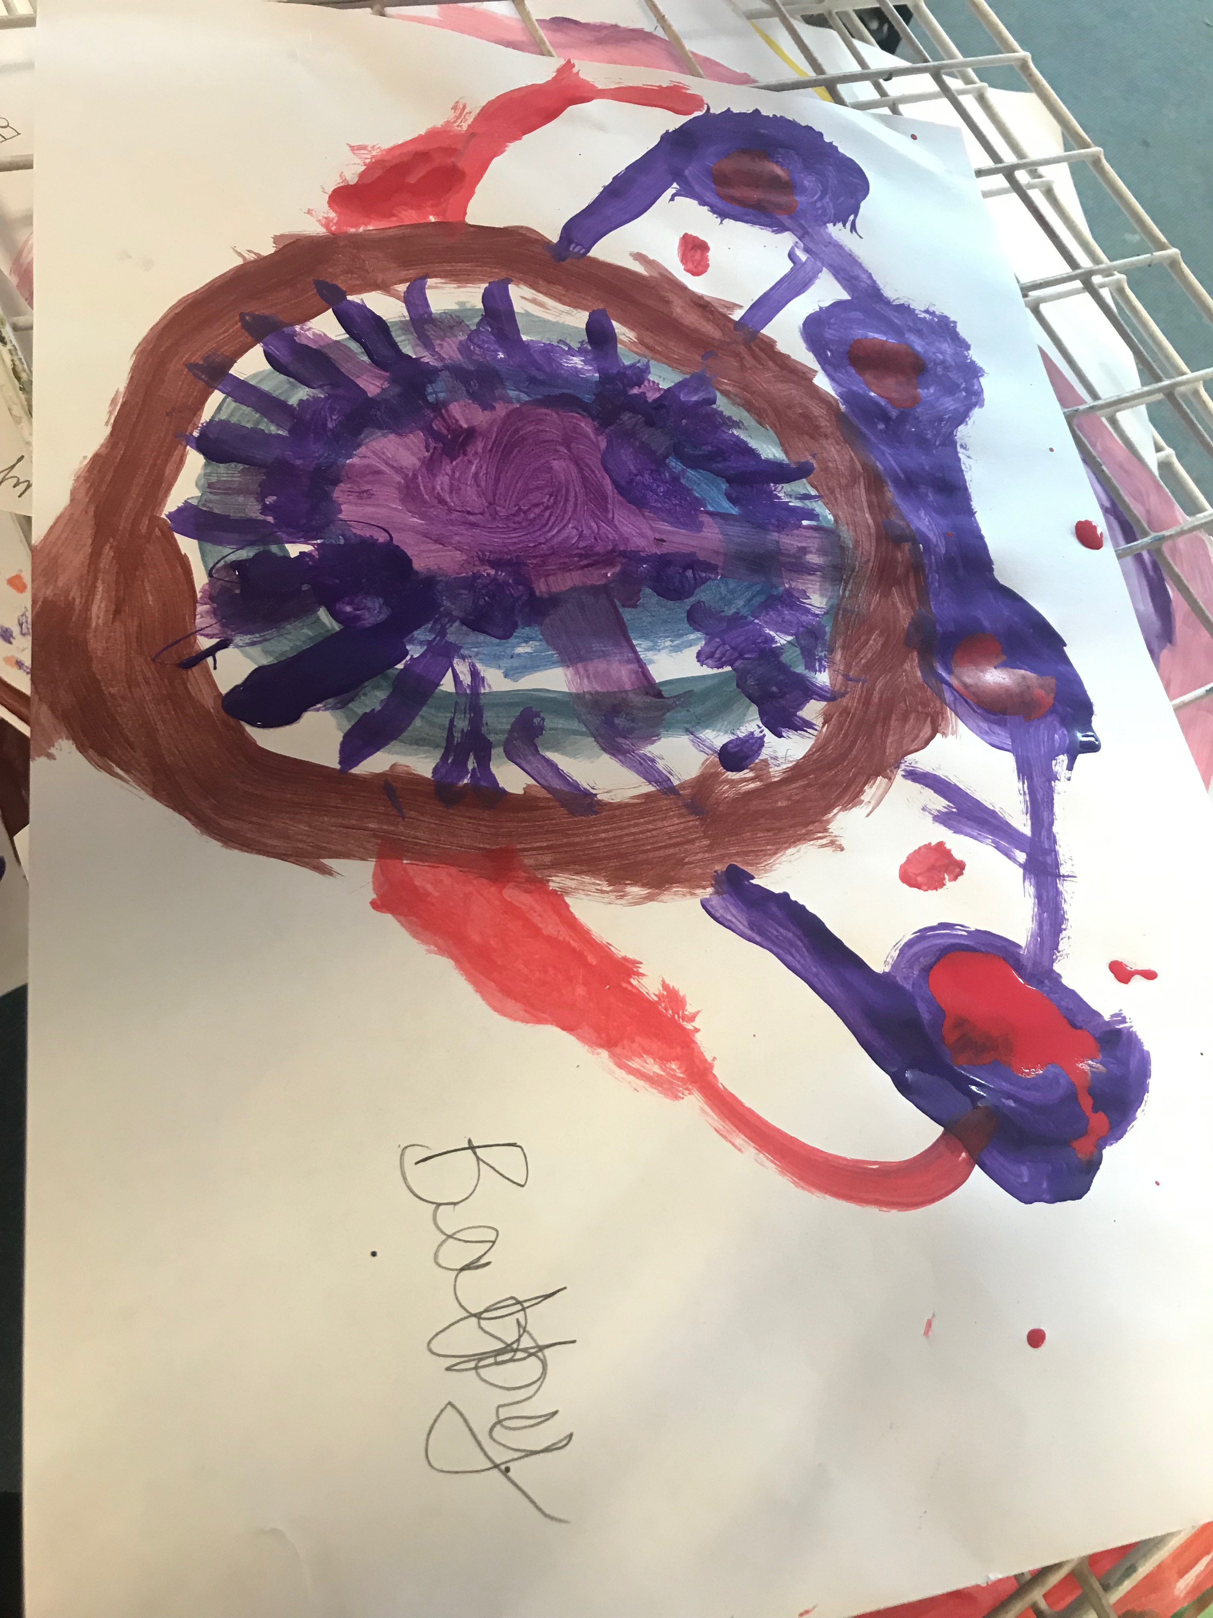
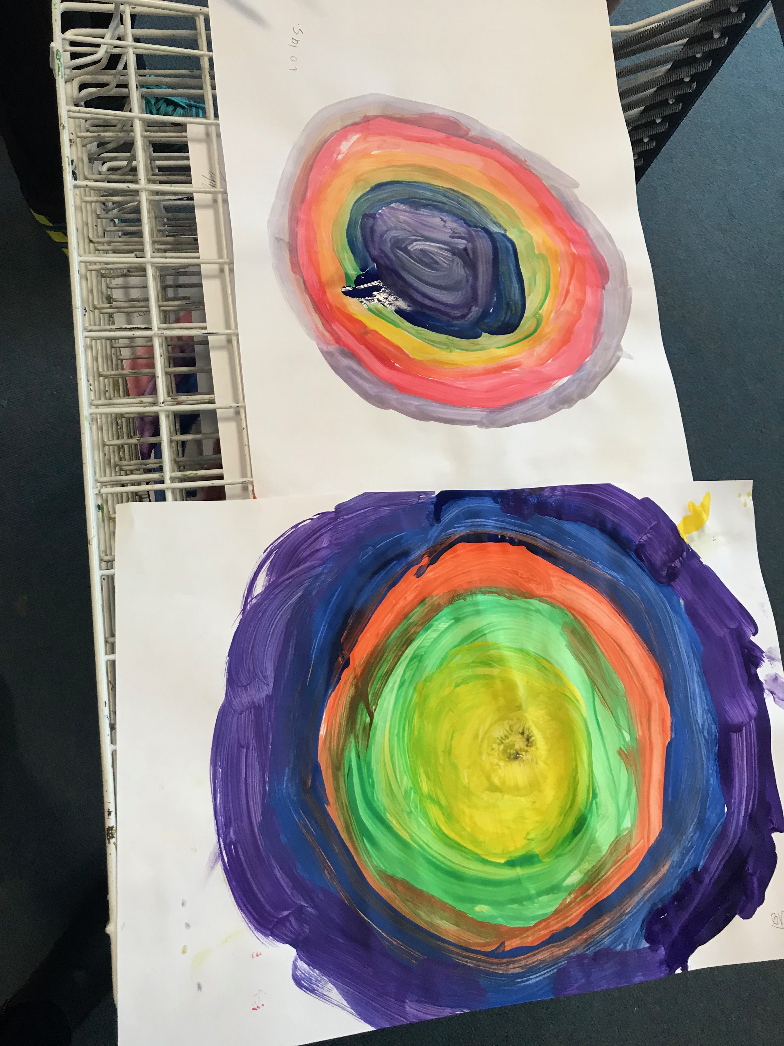

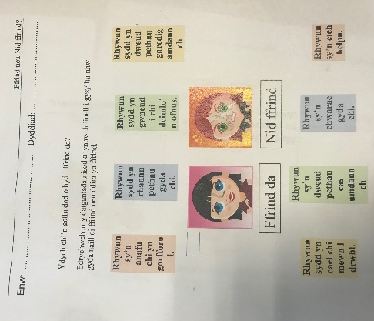
- Taflen waith: Beth sy’n gwneud ffrind da
Hybir yr ysgol i blant ofalu am ei gilydd ac i gydnabod rhinweddau ffrindiau da. Cydnabyddir bod y disgyblion yn fwy hapus pan yn chwarae gyda ffrindiau.

- Dilyn rheolau
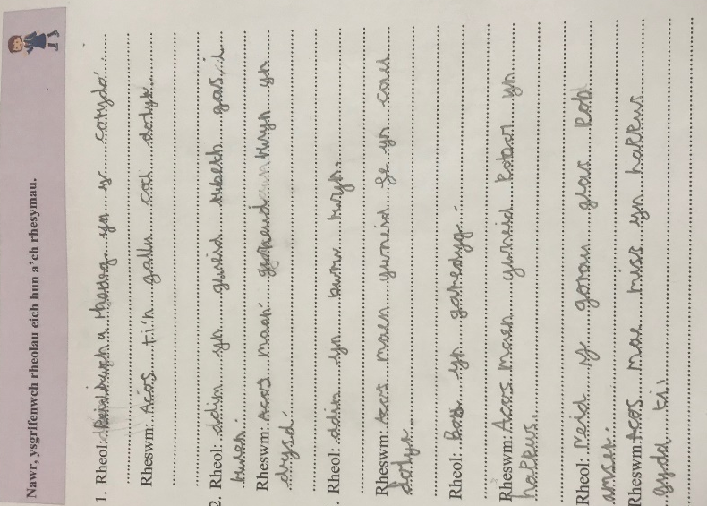

Atodiad 10- Check in’s boreuol

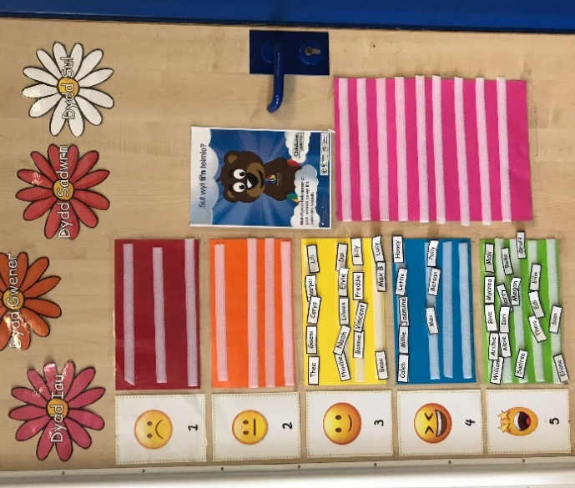
Bob bore wrth ddod mewn i’r dosbarth mae’r plant yn symud eu henwau ar bwys y teimlad maent yn teimlo allan 1-5. Fel y gwelir yn y llun mae’r rhifau 1-5 yn cael eu cyfleu gan emoji, mae hyn yn helpu’r plant i ddeall y teimlad mewn ffordd weladwy.
Pe byddai disgybl yn dewis sgôr o 1-2 mae hyn yn achos o bryder i’r athro/wes ddosbarth. Mewn achos lle mae hyn yn digwydd bydd yr athro/wes ddosbarth yn siarad gyda’r disgybl, gan ofyn pam bod y sgôr mor isel.
Roedd yr hawl gan bob disgybl newid eu safle yn ystod y dydd, oherwydd mae teimladau yn gallu newid yn gyflym.

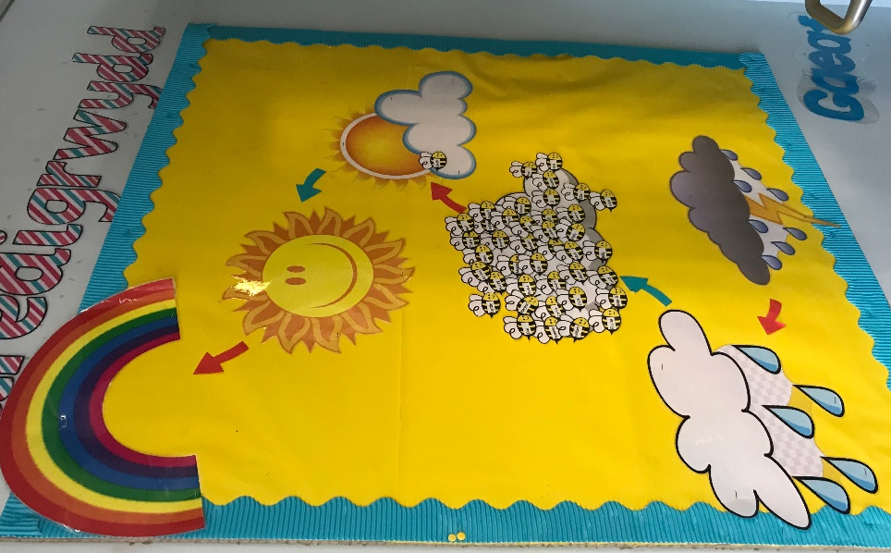
Yn ogystal mae’r wal caredigrwydd yn cael eu gweithredu yn ddyddiol. Ar ôl fynychu cwrs sefydlydlodd yr athrawes dosbarth y strategaeth yma.
Mae disgybl sydd yn y dosbarth yn pryderi llawer ac mae’r strategaeth a’r rhinweddau ddysgodd yr athrawes ar yr hyfforddiant wedi helpu’r disgybl. Fel rhan o hyn anogir y disgybl i adrodd ‘i can’t do it YET’. Mae annog y plentyn i ddweud hyn yn helpu hi i leihau pryder ac i ddeall bod modd cwblhau’r dasg gyda chymorth neu mwy o ymarfer.
Mae’r llun yma yn dangos arddangosfa caredigrwydd. Yn syml pan mae plentyn yn dangos ymddygiad da neu yn garedig i eraill maent yn symud i fyny’r siart. Ond os ydynt yn gwneud y gwrthwyneb byddant yn symud i lawr. Felly mae’r strategaeth yn helpu disgyblion i ofalu am eraill ac i feddwl cyn gweithredu. Ar y cyfan mae’n helpu cael disgyblion hap


Adroddiad Lles meddyliol:
Ysgol Gynradd Hafan Y Môr
ac Ysgol Uwchradd Y Preseli

Gwybodaeth am yr ysgol
Hafan y Môr: Lleolir Ysgol Gynradd Hafan y Môr yn Ninbych y Pysgod. Mae gan yr ysgol 142 o ddisgyblion yn ogystal â chylch meithrin ar safle’r ysgol ar gyfer plant 2 oed.
Mae tua 12% o’r disgyblion yn gymwys i dderbyn prydau ysgol am ddim. Mae hyn ychydig yn is na’r ganran genedlaethol, sy’n 18%. Tua 7% o ddisgyblion sy’n siarad Cymraeg gartref a nifer bach sydd o gefndiroedd ethnig lleiafrifol. Adnabyddir yr ysgol bod 13% o’i disgyblion sydd ag anghenion dysgu ychwanegol. Mae’r canran yma’n ychydig yn is na’r ganran genedlaethol, sef 21%.
Ysgol Y Preseli: Lleolir Ysgol uwchradd Y Preseli yn Sir Benfro ar gyfer disgyblion 11-18 oed. Mae’r ysgol yn ysgol benodedig ddwyieithog lle caiff pob disgybl ei addysgu drwy gyfrwng y Gymraeg. Nôl yn 2016 bu’n ysgol i 906 o ddisgyblion, gyda 162 yn y chweched dosbarth.
Ar gyfartaledd daw'r disgyblion o ardaloedd nad ydynt yn ffyniannus nac o dan anfantais economaidd. Mesurir bod 4.9% o ddisgyblion yn gymwys i brydau ysgol am ddim. Gwelir fod y ffigwr hwn yn sylweddol is na’r canran cenedlaethol o 17.1%. Ddaw tua 43% o’r disgyblion o deuluoedd lle mae’r Gymraeg yw’r brif iaith, ond mae pob un disgybl yn rhugl yn y Gymraeg. Mae 21% o ddisgyblion ar gofrestr anghenion addysgu ychwanegol yr ysgol, gydag 1% ar ddatganiad o anghenion addysgol arbennig.

Cyd-destun a chefndir i arfer sy'n arwain y sector
Mae Ysgol Hafan Y Môr ac Ysgol Y Preseli yn rhedeg sawl rhaglen effeithiol gyda’r nod o wella lles disgyblion. Mae'r ddwy ysgol wedi datblygu'r rhain trwy weithio'n agos gydag ystod o bartneriaid allanol. Cynllunnir strategaethau sy’n cefnogi disgyblion yn llesol feddyliol er mwyn gwneud yn ddysgwyr da ac uchelgeisiol. Drwy weithredu hyn ffocws Hafan Y Môr yw, ‘I greu amgylchedd dysgu hapus, diogel ac ysgogol lle gall pob aelod o gymuned yr ysgol magu hyder ac i ddatblygu eu llawn botensial.’ Yn debyg un o gryfderau Ysgol Y Preseli yw ei ‘hethos Gymraeg, a’i chymuned ofalgar, agored a hapus lle y mae disgyblion yn teimlo’n gartrefol ac yn mwynhau eu haddysg’.
Cydnabyddir ar wefan Hafan Y Môr eu bod yn creu awyrgylch dysgu ac addysgu hapus, diogel a symbylus sydd yn darparu ar gyfer anghenion ysbrydol, moesol, meddyliol a chorfforol pob plentyn, trwy hybu disgwyliadau uchel trwy'r ysgol. Anelir at sicrhau bod pob disgybl yn cael cyfleoedd i ddatblygu i’w lawn botensial ac i ffynnu o fewn diwylliant ysgol Gymraeg cariadus, digidol a chefnogol.
Yna wrth fynd ar wefan Ysgol Y Preseli gwelir bod arwyddion clir bod lles y disgyblion yn cael eu hystyried. Pwysleisir y pwysigrwydd o ddarparu cyfleoedd cyfartal i bob plentyn beth bynnag ei allu, ei ryw, ei oedran neu ei gefndir ieithyddol. O hyn drwy roi'r gefnogaeth sydd angen ar y plant er mwyn rhagori. Bu ysgol y Preseli yn ddigon ffodus i dderbyn clod rhagorol am eu lles gan Estyn yn 2016.

Disgrifiad o natur y strategaeth a'r gweithgaredd a nodwyd fel arfer sy'n arwain y sector
Cydnabyddir y ddwy ysgol bod cynnydd yn y nifer o ddisgyblion sydd yn ddioddef o salwch meddyliol dros y blynyddoedd. Gwelaf eu gwaith caled ar waith yn yr ysgol er mwyn anelu at wella lles meddyliol yr ysgol a safonau cyrhaeddiad disgyblion trwy ddatblygu ystod o fentrau mewn cydweithrediad â nifer o bartneriaid cymunedol. Mae staff sy'n gweithio ar wahanol lefelau yn yr ysgol drwy arwain prosiectau yn dda, gyda’r uwch dîm arweinyddiaeth yn eu monitro’n gyson. Cefnogir lles meddyliol y plant wrth gynnal ymyraethau ysgol gyfan, cydweithio gydag asiantaethau allanol ac annog disgyblion i rannu eu teimladau drwy amryw o strategaethau.

Ysgol Hafan Y Môr
Check ins bob bore: Yn foreol mae’r plant yn gosod eu henw ar bwys emoji a rhif o 1-5 sy’n cyfleu eu teimladau. Mae modd i blentyn newid y teimlad ar y siart yn ystod y dydd, os bod problem yn codi yn ystod y dydd. Bydd y siart yn cael eu monitro gan yr athro/wes ddosbarth, ac yn siarad gyda’r unigolyn os ydynt yn sgorio 1-2.

Bocs teimladau/ bocs syniadau: Yn y brif dderbynfa mae gan yr ysgol bocs teimladau a syniadau. Mae’r blychau yma’n agored i ddisgyblion, staff a rhieni’r ysgol. Defnyddir y bocs syniadau fel dull i gael mewnbwn i allu gwneud newidiadau yn yr ysgol. Teimlir yr ysgol os bod syniadau’r plant sydd yn cael eu rhoi yn y bocs ac yn cael eu gweithredu mae’r plant yn cydnabod bod yr ysgol yn gwrando ac yn barod i helpu. Felly pan ddaw i rannu teimladau mae’r broses yn effeithiol. Yna mae’r bocs teimladau yn gyfle i rannu unrhyw deimladau a phryderon sy’n codi yn yr ysgol neu yn y cartref.

Amser cylch: Defnyddir y strategaeth amser cylch yn rheolaidd gan bob dosbarth yn yr ysgol er mwyn rhannu a chydnabod teimladau. Rhoddir rhyddid i blant trafod beth sy’n poeni neu’n gwneud iddyn nhw deimlo’n hapus, crac neu drist. Helpir hyn i’r ysgol cydnabod problemau sy’n wynebu’r plant ac i osod ymyraethau os yn briodol. Rhodd gyfle i ddisgyblion eraill gydnabod pa ymddygiad sydd yn gwneud i blant eraill teimlo’n drist neu’n hapus.

Lles staff: Mae’r ysgol yn gweld fod lles staff yn bwysig er mwyn gallu dysgu i’w gorau. Fel un strategaeth i ymlacio yw bydd yr holl staff yn cwrdd unwaith bob tymor tu allan i oriau ysgol. Yna o amgylch yr ysgol fel yn nhoiledau’r staff neu’r ystafell staff mae posteri cymorth lles o amgylch. Hybir y posteri a’r pennaeth y pwysigrwydd bod staff yn siarad am eu problemau er mwyn gallu cael cymorth.

Sesiynau ELSA: Fel strategaeth cefnogi anawsterau emosiynol ac ymddygiadol cynhelir yr ysgol sesiynau ELSA yn wythnosol. Mae’r ymyrraeth yn para 6 wythnos drwy wneud gweithgareddau sydd yn bersonol i’r plentyn er mwyn gallu goresgyn rhwystrau.

Dysgu awyr agored: Hybir yr ysgol dysgu yn yr awyr agored fel bod y plant yn cael rhyddid i arbrofi tu allan. Cydnabyddir bod yr ystafell ddosbarth yn gallu fod yn ormod i blant ac yn rhy ffurfiol ar gyfer pob gwers. Felly mae mynd tu allan yn agor y meddwl ac yn cefnogi plan yn llesol feddyliol.

Ymarfer corff: Mae’r disgyblion yn cael gwersi ymarfer corff rheolaidd ond bob dydd fel strategaeth ysgol gyfan mae’r plant yn mynd tu allan i redeg, loncian neu gerdded am 5 munud. Defnyddir y strategaeth fel ffordd o leddfu straen ac i gael ymarfer corff.

Ysgol Y Preseli
Check ins: Yn debyg i’r ysgol gynradd rhodd gyfle i holl ddisgyblion o flwyddyn 7-9 i gofnodi eu teimladau wrth wneud y gofrestr. Defnyddir rhifau o 0-10 gan eilio rhif 5 i gyfleu eu teimladau. Pe byddai disgybl yn cofnodi rhif o dan 4 dyma le bydd angen gweithredu a siarad gyda’r unigolyn. Teimlir yr ysgol bod disgyblion 10 i fyny ddim angen defnyddio’r strategaeth oherwydd erbyn hyn maent yn gwybod pwy i siarad gyda.

Lles staff: Yn ogystal â gwarchod lles y plant teimlir fod lles y staff yr un mor bwysig. Mewn achos lle mae aelod o staff wedi bod yn sâl am gyfnod, cyn dod yn ôl i ddysgu ceir cyfweliadau dychwelyd, ac yn aml gyfnod dychwelyd yn raddol. Fel bod lles meddyliol y staff yn cael eu gwarchod. Ceir arbenigwyr mewn i’r ysgol i drafod pwysigrwydd lles meddyliol a sut i ymdopi gyda straen.

Cydweithio gyda’r gymuned: Cydweithir yr ysgol yn agos gyda’r gymuned gan gynnwys yr heddlu, a’r frigâd dan. Gwelir pwysigrwydd o gydweithio gyda rhieni hefyd, yn enwedig os bod problemau yn y cartref. Cynigir sesiynau therapi teuluol i’r rhai sydd angen.

Asiantaethau allanol: Cydweithir yr ysgol gydag asiantaethau allanol megis CAMHS pan fod angen. Ond mae gan yr ysgol amryw o weithwyr arbenigol sydd ar gael i gefnogi disgyblion yn llesol megis, cownselydd, ALENCO, nyrs yr ysgol, swyddog ieuenctid neu sesiynau meddylgarwch.

Swyddog ieuenctid: Rhodd gymorth i ddisgyblion drwy’r cynllun mentora, sy'n ffocysu ar blant sy'n delio gyda phroblemau yn y cartref, problemau lles, anghenion dysgu, pryder a.y.b. Maent yn sicrhau fod y disgyblion yma yn gwneud y gorau o’u hamser yn yr ysgol ar gyfer y dyfodol. Felly helpir disgyblion gyda dewisiadau ac i gael cymwysterau pellach megis food hygine neu gymorth cyntaf. Hefyd cynigir rhaglen llwyddo sydd yn gymhwyster gall disgyblion gyflawni yn lle gwneud addysg gorfforol. Gwelir yn hanfodol i gydweithio’n agos gyda phlant o flwyddyn 5 a 6 yn ystod adeg pontio fel eu bod yn hapus i fynychu ysgol newydd.

Llyfr cyswllt: Ym mhob llyfr cyswllt mae yna wybodaeth bwysig ar gyfer plant i warchod eu lles. Mae hyn yn cynnwys arferion adferol, lle mae’r staff wedi bod ar hyfforddiant er mwyn cydnabod sut i fynd ati i siarad gyda phlant pan fod problem. Mae amryw o rifau cyswllt megis childline, staff fel bod modd cydnabod pwy i siarad gyda.

Rhaglenni: Mae’r ysgol yn rhedeg rhaglenni sydd yn benodol ar gyfer plant sydd angen cymorth llesol. Ar gyfer blwyddyn 7 elwir yn gam ymlaen, i flwyddyn 8 cam ymhellach, ac yna i flwyddyn 9 cam pendant. Mae plant sy’n derbyn PYDd yn mynd ar y rhaglenni yma’n awtomatig.

Canolfan Y Porth: Mae Canolfan Y Porth yn nosbarth i 8 disgybl gydag anghenion dysgu ychwanegol. Defnyddir yr un strategaeth foreol o ‘check ins’ er mwyn cofnodi teimladau. Dysgir sgiliau pob dydd er mwyn helpu nhw gyda’u dyfodol nhw. Mewn rhai achosion bydd y disgyblion yma yn cael mynediad i brif adeilad yr ysgol i wneud pynciau maent yn arbenigo neu yn hoffi. Mae’r dosbarthiadau a strategaethau sy’n cael eu defnyddio wedi cael eu teilwra ar gyfer pob disgybl sydd ag anghenion. Mae gwarchod lles y disgyblion yma yn elfen bwysig iawn.

Swyddog presenoldeb: Wrth ddadansoddi presenoldeb plentyn mae modd gweld patrymau. Yn aml os mae plentyn yn colli ysgol yn rheolaidd mae problem neu rywbeth yn poeni’r disgybl. Rhoddir ffocws ar blant sy’n derbyn PYDd, neu’r disgyblion sydd heb lawer o fanylion cyswllt. Felly mae modd gynllunio ymyraethau ar sail y wybodaeth yma.

Harvard: Ceir yr HSA eu hariannu gan y Sir oherwydd gwelir y cynnydd yn y nifer o blant sydd yn dioddef o salwch meddyliol. Defnyddir y strategaeth fel ffordd o gydnabod rhwystrau sy’n wynebu disgyblion cyn i’r broblem gwaethygu neu i ddod yn broblem. Gan fod ffocws ar ymyrraeth gynnar elwir y strategaeth yn pro-active. Yn wahanol i CAMHS sydd yn gweithio gyda phlant ar ôl cydnabod y broblem. Ar hyn o bryd mae’r ysgol yn gweithio gyda disgyblion o flynyddoedd 7 ac 8 ar y strategaeth yma. Un o’r prif nodau yw gwella sgiliau cymdeithasol, emosiynol, rhwystrau plant, ac yn bennaf lles. Yn ogystal â ffocysu ar elfennau fel pendantrwydd, gwydnwch ac ymlyniad. Ar ôl llenwi’r holiadur ceir canlyniadau gan greu pyramid anghenion. Y prif bwrpas yw cefnogi disgyblion sydd o haen 3. Ond hefyd i gydweithio i geisio symud plant o haen 2 i haen 1 drwy ymyraethau. Cynllunnir ymyrraeth sy’n para 12 wythnos, drwy gwrdd 2 fore’r wythnos er mwyn gwella rhwystrau’r disgyblion ac i siarad.

Addysg gorfforol: Cydnabyddir yr ysgol bwysigrwydd gwersi addysg gorfforol er mwyn gwella lles plant. Wrth arsylwi gwers addysg gorfforol bu’r plant yn gwneud ymarfer corff gan ffocysu ar guriad y galon, diet da, bwysigrwydd o yfed dŵr, ac yn bennaf y buddion lles meddyliol o wneud chwaraeon.

Clwb lles meddyliol: Cynhelir aelodau o’r chweched clwb sy’n ffocysu ar les disgyblion sef meddyliau melyn. Mae’r clwb yn cwrdd yn wythnosol drwy roi cyfle i ddisgyblion sy’n pryderi i siarad gyda disgyblion sydd wedi bod trwy rywbeth tebyg neu yn barod i wrando a helpu. Ar ôl y sesiynau wythnosol mae’r arweinwyr yn rhannu unrhyw wybodaeth bwysig neu bryderus i benaethiaid blwyddyn.

Pa effaith y mae’r gwaith hwn wedi’i chael ar y ddarpariaeth ac ar safonau dysgwyr
Ysgol Hafan Y Môr: Bellach mae disgyblion yr ysgol yn hyderus wrth drafod eu teimladau ac yn ymwybodol o bwy i siarad gydag os bod angen. Gwelir fod y strategaeth ysgol gyfan o check ins yn gweithio’n effeithiol drwy gynnal cysondeb. Teimlir bod y sesiynau personol ELSA yn cael effaith gadarnhaol ar y plant. Gyda'r strategaethau a gosodir yn gallu cael ei ddefnyddio yn yr ysgol ac yn y cartref fel ffordd o gefnogi disgybl yn llesol. Profir bod y plant yn fwy hapus ac yn barod i weithio yn enwedig wrth gael cyfle i fynd tu allan. Braf oedd gweld fod disgyblion yr ysgol gyfan yn cydnabod pwysigrwydd rhannu teimladau, ac yn fwy na hynny yn barod i helpu plant eraill pan fod angen. Dengys yng nghanlyniadau’r holiaduron bod disgyblion yn hapus yn yr ysgol ac yn ymwybodol o bwy i siarad gyda pan yn poeni.

Ysgol Y Preseli: Cydnabyddir disgyblion Ysgol Y Preseli fel plant hapus. Profir bod y disgyblion yn gwneud y fawr o’r amrywiaeth o strategaethau sydd ar gael i gefnogi nhw’n feddyliol. Mae’r disgyblion yn amlwg yn buddio o waith gan y gweithwyr arbenigol a’r holl strategaethau. Teimlir fod yr ysgol wedi gwneud yn dda i deilwra strategaethau sy’n agored i bob disgybl, ac i ddelio gyda phroblemau’r plant yn unigol. Yn bwysig mae ganddynt bolisi drws ar agor lle gall plant fynd at rywun i siarad gydag unrhyw amser o’r dydd. Yn bersonol teimlir fod y dull Harvard yn effeithiol iawn ac wedi cael dylanwad arbennig ar allu’r ysgol i greu ymyraethau ac i gefnogi plant cyn i’r broblem godi. Gwneir gwaith da gyda disgyblion blwyddyn 6 yn ystod cyfnod trosglwyddo o’r cynradd. Rhoddir gweithgareddau a strategaethau yn ei le sy’n helpu plant i deimlo’n gartrefol ac yn hyderus i ddechrau’r uwchradd. Eto fel y cynradd gwelir o ganlyniadau’r holiaduron bod disgyblion yn hapus yn yr ysgol. Ond awgrymir fel ffordd ymlaen bod yr ysgol yn hybu disgyblion i siarad am eu teimladau.

Un her profir sy’n wynebu ysgolion i gefnogi disgyblion yn llesol feddyliol yw amser, cyllid ac hyder athrawon. Yn aml mae athrawon yn poeni nid ydynt yn gallu cefnogi disgyblion yn feddyliol. Oherwydd hyn hybir y defnydd o asiantaethau allanol.

Sut ydych chi wedi rhannu eich arfer da?
Mae’r ddwy ysgol yn rhannu arfer da gydag ysgolion yr ardal pan fod angen.

Yn achos Ysgol Y Preseli wrth ddefnyddio dull Harvard rhannu’r buddion y dull fel bod ysgolion y Sir i gyd yn medru defnyddio’r un strategaeth gan fod y canlyniadau’n llwyddiannus.

